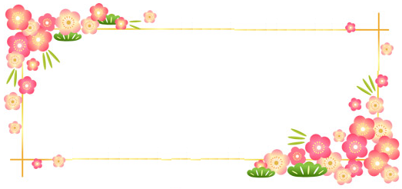

**ラヴィ通信**

**２０１８．１**



新しい一年が始まりました。今年もどうぞよろしくお願いいたします。

ご家族そろって、よいお正月をお迎えになられたことと思います。

親子のふれあいが多い冬休みを過ごされたことでしょう。

寒い冬を肌身で感じながらも、やがて来る春の暖かい日差しを感じる、新たな希望と期待を持って

歩みだせるお正月は、やはりいいものですね。

今年が皆様にとって、健康に恵まれ幸せな年となりますようお祈り申し上げます。

日　常

小　紋

カジュアルな染の着物。お稽古事や街着にちょうど良く、ドレスアップしてちょっと華やかな場にも着ることができます。

フォーマル

セミフォーマル

色留袖

既婚、未婚どちらもOK。五つ紋つきなら黒留袖と同格。三つ紋や一つ紋は準礼装となりお茶会やパーティなどにも活用可能。

黒無地

格調ある、ミセスの礼装着物。主に、結婚式で親族として参列する場合に着ます。金糸などで、模様を織り出した豪華な帯と。

色無地

単色染めで、模様のない着物。七五三や入学式に。一つ紋つきの色無地を着たママを多く見かけます。披露宴やお茶会にもお似合い。

付け下げ

訪問着を簡略にした、よそ行きの着物。模様は控えめですが、披露宴やパーティーなどの訪問着と同様に活用できます。観劇などに最適。

紬

糸を先に染めてから折る「先染め」が主流。おしゃれ着物感覚で、街中でも着こなせます。帯で、さまざまな表情を楽しんで。

振　袖

未婚女性の礼装着物。袖丈の長さが４タイプに分かれ、長いものほど文様の華やかさが目を引きます。

訪問着

色留袖の次にフォーマル。色留袖や振袖同様、広げると一幅の絵のような「絵羽模様」が多くみられます。

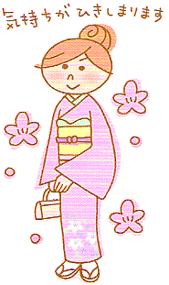

最近、着物を楽しむ女性が増えています。今年は、挑戦してみませんか？！

着物姿が映える人は、しなやかなしぐさと凛としたたたずまいはもちろん、「場に合った着物選び」ができています。着物にも。洋服同様「TPO」があります。これを知れば、初めての着物選びもグンと楽になりますよ。

歩くときは・・・・

足元を普段より少し内股を意識し、歩幅を狭めにすり足気味に歩きます。首をすらりと伸ばし、お腹を意識すると猫背の防止に。階段では、すそを踏まないように少しだけつまみます。

はじめはぎくしゃくしますが、着物は全身に気を配って着るものです。着慣れたころには、美しい立ち居振る舞いが備わっています。

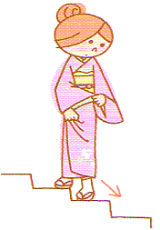

**春の七草**

お正月のほどよい興奮を静め、身体にやさしいお粥でホット一息しましょう。

七種の若葉を粥に入れ、無病息災を願う風習が伝わり定着しました。

**七草がゆの作り方**

1. お米をとぎ、鍋に５～６倍の水とともに鍋に入れ、３０分程置いておく
2. 七草を熱湯にくぐらせ、水けをきり、刻んでおく
3. 鍋に蓋をして、強火にかけ、沸騰したら蓋を少しずらして、弱火で４０分。
4. ２の七草を入れ、塩で味をととのえます。

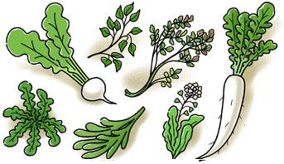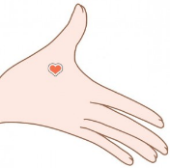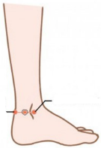

アキレス腱

内くるぶしの頂点

そのまま5秒くらい押したら、

5秒かけてゆっくり離します。

これを10回程度繰り返します。

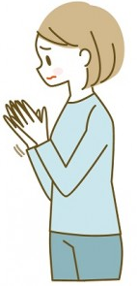

指先やつま先の末端が氷のように冷えている方は、手足がなかなか温まりにくく、しもやけなどに悩まされる場合もあるようです。いわゆる“末端冷え性”にならないためには、生活習慣を見直したり、簡単なマッサージをしたりすることが大切だといわれています。

身体の末端が冷えやすいと感じるあなたへ！

**2．自分でできる手足を温める対策**

どこでもできる体操

手足が冷えやすいと感じる方に試していただきたい運動をご紹介します。いつでもどこでも気がついた時にできるものです。

・ブラブラ運動・・・手足の力を抜いて、手首・足首をブラブラさせます。

※足首をブラブラする時は、椅子などに座って行いましょう

**・**グーパー運動・・・冷えを感じたら、手と足の指を閉じたり開いたりしてみてください。

・ぐるぐる運動・・・足の指が動きにくい場合は、足の指を手でつかんで、ぐるぐる回します。

親指から始めましょう。

・指をはさむ・・・・爪の生え際の指の側面を、もう片方の指で「ギュッギュッ」とはさみます。

親指から始めて、10秒ずつ刺激しましょう。

足の指も同様の方法で試してみてください。

**マッサージポイント**

仕事中や寝る前など、すぐに手足を温めたい時は、マッサージを試してみましょう。

手足の冷えを感じた時に試してほしいマッサージポイントです。

**・マッサージポイント①**

逆の手の親指をポイントに置き、人差し指の骨の下側に親指を

もぐりこませるように当てます

**・マッサージポイント②**

両手の親指を重ねてゆっくり押します。徐々に力を入れて押します。

**1．“末端冷え性”とは**

“末端冷え性”は一般的に、体は温まっているのに手足だけが温まらずに冷えてしまう状態です。

自分は“末端冷え性”だと感じている多くの方が、体を動かして体温が上がっても手足は温まりにくいという感覚があるようです。手袋や靴下で外から温めるだけでは温まりにくい場合も“末端冷え性”の可能性があるようです。

“冷え性”や“末端冷え性”が起きる主な原因は、血行が良くないことだと

いわれています。この血行が悪くなることに関係が深いといわれているのが、

「筋肉」です。体内の筋肉量が少なかったり、筋肉の動きが小さかったりすると

巡りが悪くなり、“冷え性”や“末端冷え性”につながると考えられています。

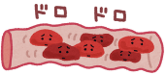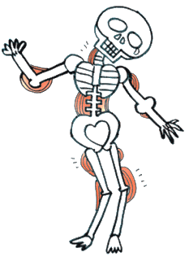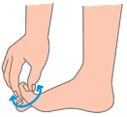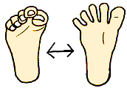

**末端冷え性”の主な原因**

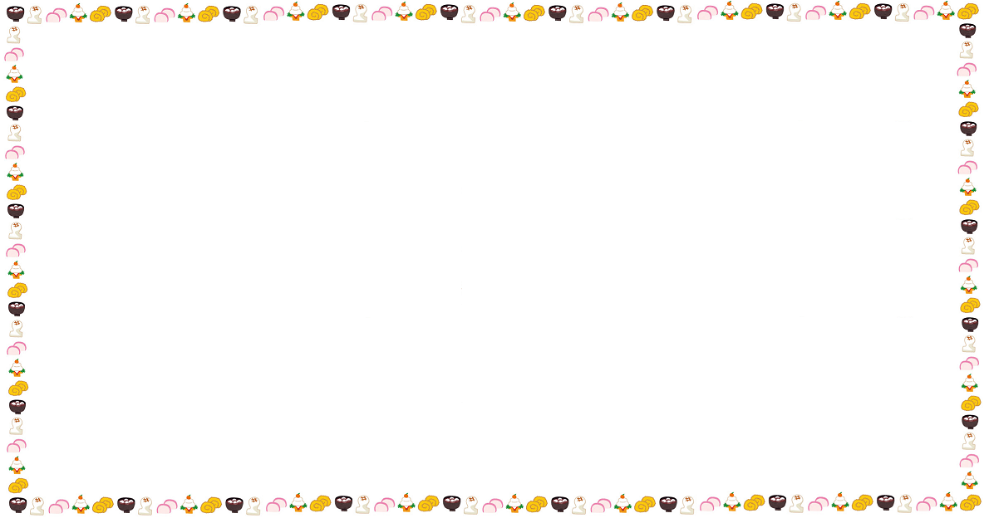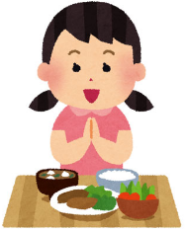

「いただきます」「ごちそうさま」を言っていますか？

皆さんは、ごはんを食べる時に手を合わせて「いただきます」と「ごちそうさま」を忘れずに言っていますか？

「いただきます」は、「いのち」への感謝。「生き物のお命をいただく」ことで、人は生かされています。

「ごちそうさま」は、漢字で「御馳走様」と書きます。「馳」「走」は、「はしる」という意味があり、昔は食材を用意するために魚釣りや狩りをしたり、走り回って調達したりしていたからです。たいへんな思いをして用意してくれたことへの感謝の気持ちと、食べ物（命）をいただくことへの敬いの気持ちを表した言葉が「ごちそうさま」です。

日本の食事文化や食生活習慣は、長い歴史の中で、子孫繁栄のために先祖が作り上げたものです。ひとつひとつの意味や理由がわかれば、大切なものとして、また繰り返し子供たちに受け継いでいくことができます。きちんと挨拶ができる習慣を身につけたいですね。

